

**TRABAJO DE INVESTIGACION**

**“ANÁLISIS DEL SISTEMA DE REGISTRO DE CONTROL DE EXISTENCIAS DE LA EMPRESA MUNICIPAL DE AGUA POTABLE Y ALCANTARILLADO VIRGEN DE GUADALUPE DEL SUR S.A. EN EL SERVICIO DE AGUA POTABLE ENTRE JULIO Y DICIEMBRE 2017”**

**PARA OPTAR EL TÍTULO DE:**

**LICENCIADO EN ADMINISTRACIÓN Y FINANZAS**

**PRESENTADO POR:**

**MARTIN ANTONY MARTINEZ TASAYCO**

**CHINCHA - PERÚ, 2018**

**DEDICATORIA**

Este trabajo está dedicado a mi familia, a mis amigos porque en los momentos de oscuridad, siempre me enseñaron que uno brilla con su propia luz interior.

**RESUMEN**

Se realizó un estudio descriptivo donde se revisa el sistema de registro de control de existencias de la empresa Municipal de agua potable y alcantarillado Virgen de Guadalupe del sur S.A.  en el servicio de agua potable entre julio y diciembre del 2017, estudio se encuestó a 54 trabajadores de la empresa para saber su opinión acerca de lo mencionado dónde se obtuvo qué si existe nivel de incidencia de control previo contable en la eficiencia de la gestión administrativa financiera de la entidad se obtuvo que siempre el 85.2%, a veces el 11.1% y nunca el 3.7%, la frecuencia con que se desarrolla la separación de funciones del personal en las áreas administrativas de la entidad siempre el 66.7%, a veces el 29.6% y nunca el 5.6%, se aplican las normas y procesos operativos los trabajadores respondieron que siempre el 87%, a veces el 9.3% y nunca el 3.7%, se concluye que El sistema de registro de control de existencias de la empresa Municipal de agua potable y alcantarillado Virgen de Guadalupe del sur S.A.,  cumple con las normas la mayoría de veces y que la empresa EMAPAVIGS S.A Aplica las normas y procedimientos operativos para llevar a cabo las tareas de control de existencias.

**INDICE**

DEDICATORIA…………………………………………………………………….02

RESUMEN………………………………………………………………………….03

INDICE……………………………………………………………………………...04

1. INTRODUCCIÓN………………………………………………………05
2. PROBLEMÁTICA DE LA INVESTIGACIÓN………………………...06
3. DESCRIPCIÓN DE LA REALIDAD PROBLEMÁTICA……….06
4. FORMULACIÓN DEL PROBLEMA……………………………..07
5. JUSTIFICACIÓN DE LA INVESTIGACION…………………….08
6. HIPOTESIS………………………………………………………...09
7. VARIABLES……………………………………………………….10
8. OBJETIVOS DE LA INVESTIGACIÓN……………………………....13
9. OBJETIVO GENERAL…………………………………………....13
10. OBJETIVOS ESPECIFICOS…………………………………….13
11. MARCO TEORICO…………………………………………………….14
12. METODOS O PROCEDIMIENTOS…………………………………..28
13. RESULTADOS…………………………………………………………31
14. CONCLUSIONES Y RECOMENDACIONES……………………….41
15. CONCLUSIONES…………………………………………………41
16. RECOMENDACIONES…………………………………………..42

BIBLIOGRAFIA……………………………………………………………..43

ANEXOS…………………………………………………………………….47

**CAPÍTULO I: INTRODUCCIÓN**

Las empresas tanto público como privadas deben tener un control estricto sobre sus ingresos y sobre sus egresos dentro de ello también se debe considerar el control de existencias que estas empresas deben tener tanto sobre sus bienes sobre sus activos y sobre sus pasivos y más aún sobre el material o los productos con la que estás van a comercializar y o van a trabajar.

El mayor problema de no tener un adecuado registro es que al realizar una auditoría se encuentran una serie de irregularidades a una serie de problemas que no pueden ser solucionadas al no existir un registro adecuado de las actividades que hace la empresa y de cómo es que está maneja las existencias o sus materiales o sus bienes o sus productos.

Es por ello que este trabajo se busca establecer cuáles son las condiciones del sistema de registro Control de existencias de la empresa Municipal de agua potable y alcantarillado Virgen de Guadalupe sociedad anónima y cuál es la opinión que tienen los trabajadores acerca de dicho sistema de gestión de existencias.

**CAPITULO II: PROBLEMÁTICA DE LA INVESTIGACIÓN**

**2.1 DESCRIPCIÓN DE LA REALIDAD PROBLEMÁTICA**

Las empresas públicas y privadas que están en la vanguardia de la modernidad, están siempre a la expectativa de mejorar sus productos y servicios así como también la gestión administrativa, teniendo en cuenta la eficacia eficiencia y transparencia de sus procesos el contexto contemporáneo debido a los múltiples avances de la tecnología han aparecido nuevas corrientes administrativas y nuevos ámbitos de desarrollo que estimula el crecimiento de las mismas con el fin de mejorar el control de todos los procesos dentro de las organizaciones de esta manera se busca fortalecer a la empresa y a su vez las alianzas con sus colaboradores fidelizándolos  con la sociedad y el compromiso con la empresa o entidad. de esta manera elevar su compromiso y explotar las capacidades profesionales y éticas de los colaboradores, gerentes y trabajadores para garantizar que la gestión sea transparente.

El control de existencia es de suma importancia en una entidad privada o pública ya que es un instrumento de control que permite un adecuado y correcto sistema de procesos y futuras tomas de decisiones de la gestión en curso.

Por lo tanto es importante la investigación del control interno económico administrativo y Financiero en la empresa Municipal de agua potable y alcantarillado Virgen de Guadalupe del Sur S.A. (EMAPAVIGS SA ), Esto permitir a la  optimización de la gestión de los recursos públicos captados Asimismo proponer soluciones alternativas a las problemáticas existentes.

**2.2 FORMULACIÓN DEL PROBLEMA**

**2.2.1 PROBLEMA PRINCIPAL**

¿Cuál es el sistema de registro de control de existencias de la empresa municipal de agua potable y alcantarillado Virgen de Guadalupe del Sur S.A. en el servicio de agua potable entre julio y diciembre 2017?

**2.2.2 PROBLEMA SECUNDARIOS**

* ¿Cuáles son las características del sistema de registro previo de control de existencias de la empresa municipal de agua potable y alcantarillado Virgen de Guadalupe del Sur S.A. en el servicio de agua potable entre julio y diciembre 2017?
* ¿Cuáles son las características del sistema de registro de control de existencias simultáneo de la empresa municipal de agua potable y alcantarillado Virgen de Guadalupe del Sur S.A. en el servicio de agua potable entre julio y diciembre 2017?
* ¿Cuáles son las características del sistema de registro previo de control de existencias posterior de la empresa municipal de agua potable y alcantarillado Virgen de Guadalupe del Sur S.A. en el servicio de agua potable entre julio y diciembre 2017?

**2.3 JUSTIFICACIÓN DE LA INVESTIGACIÓN**

La justificación de la presente tesis Se basa en el control de existencias y su sistema de registros para lo cual aplicaremos normas procedimientos y procesos los cuales pretenden lograr los objetivos trazados Asimismo se evaluará constantemente los procesos de actualización y optimización para garantizar que los procesos continúen superándose haciendo hincapié en los procesos administrativos operativos técnicos y de gestión en la empresa Municipal de agua potable y alcantarillado Virgen de Guadalupe del Sur S:A.(EMAPAVIGS S.A.)

Debido a que el control de existencias es de suma importancia para que los órganos de dirección tomen decisiones estos procesos deben ser razonables y deben cumplir los objetivos de la entidad, a su vez se debe cumplir con informar a los interesados sobre la calidad de la gestión.

Esta tesis pretende justificar teóricamente en concordancia con normas especiales y propias de la entidad las cuales son la base para La regulación de los procedimientos análisis metodologías tratamientos registros operaciones e interpretaciones sobre el tema investigado.

En esta época donde vivimos constantemente los cambios tecnológicos y avances es importante mantener en óptimo estado el control interno económico, Financiero y operativo independientemente si es una entidad pública o privada de esta manera permitir brindar a los clientes usuarios o ciudadanos bienes o servicios de alta calidad.

Asimismo esta tesis pretende llevar de la mano de los procesos la normatividad conociendo el rubro en cuestión que en este caso nos presenta la empresa Municipal de agua potable y alcantarillado Virgen de Guadalupe del Sur S.A. (EMAPAVIGS S.A.)para lograr el fortalecimiento de sus procesos y actividades.

Esta tesis se justifica de manera metodológica ya que tiene una importancia científica de metodología pues para llevarla a cabo consta de un proceso analítico de esta manera logramos un aporte en el desarrollo de la investigación científica.

**2.4 HIPÓTESIS Y VARIABLES DE LA INVESTIGACIÓN**

**2.4.1 HIPÓTESIS GENERAL**

El sistema de registro y control de existencias de la empresa municipal de agua potable y alcantarillado Virgen de Guadalupe del Sur S.A. (EMAPAVIGS S.A.) esta adecuadamente estructurado.

.**2.4.2 HIPÓTESIS SECUNDARIAS**

* Las características del sistema de registro previo de control de existencias de la empresa municipal de agua potable y alcantarillado Virgen de Guadalupe del Sur S.A. en el servicio de agua potable entre julio y diciembre 2017 está bien organizado.
* Las características del sistema de registro simultáneo de control de existencias de la empresa municipal de agua potable y alcantarillado Virgen de Guadalupe del Sur S.A. en el servicio de agua potable entre julio y diciembre 2017 es adecuadamente elaborado.
* Las características del sistema de registro previo de control de existencias posterior de la empresa municipal de agua potable y alcantarillado Virgen de Guadalupe del Sur S.A. en el servicio de agua potable entre julio y diciembre 2017 es adecuado.

**2.5 VARIABLES**

**VARIABLE: SISTEMA DE REGISTRO DE CONTROL DE EXISTENCIAS**

**DEFINICIÓN OPERACIONAL:**

Conjunto de herramientas que permite una organización mantener e identificar los elementos o existencias que posee, así como la mercancía o materiales con los que comercia.

**DIMENSIONES:**

Previa.

Simultánea.

Posterior.

**INDICADORES:**

* Contable.
* Administrativo u Operacional.
* Normatividad aplicable.
* Información Oportuna.
* Valores institucionales.
* Funcionario Ejecutor

**ANÁLISIS DEL SISTEMA DE REGISTRO DE CONTROL DE EXISTENCIAS DE LA EMPRESA MUNICIPAL DE AGUA POTABLE Y ALCANTARILLADO VIRGEN DE GUADALUPE DEL SUR S.A. EN EL SERVICIO DE AGUA POTABLE ENTRE JULIO Y DICIEMBRE 2017**

|  |  |  |  |  |  |
| --- | --- | --- | --- | --- | --- |
| **VARIABLE** | **DEF. OPERACIONAL** | **DIMENSIONES** | **INDICADOR** | **ESCALA DE MEDICION** | **FUENTE DE VERIFICACION** |
| **SISTEMA DE REGISTRO DE CONTROL DE EXISTENCIAS** | Conjunto de herramientas que permite una organización mantener e identificar los elementos o existencias que posee, así como la mercancía o materiales con los que comercia. | Previa.  Simultánea.  Posterior. | • Contable.  •Administrativo u Operacional.  •Normatividad aplicable.  •Información Oportuna.  •Valores institucionales.  •Funcionario Ejecutor | Nominal | Hoja de recolección de datos |

**CAPÍTULO III: OBJETIVOS DE LA INVESTIGACIÓN**

**3.1 OBJETIVO GENERAL**

Conocer la metodología de registro de existencias de la empresa municipal de agua potable y alcantarillado Virgen de Guadalupe del Sur S.A. en el servicio de agua potable entre julio y diciembre 2017.

**3.2 OBJETIVOS ESPECÍFICOS**

* Determinar las características de la metodología de registro previo de existencias de la empresa municipal de agua potable y alcantarillado Virgen de Guadalupe del Sur S.A. en el servicio de agua potable entre julio y diciembre 2017.
* Establecer las características de la metodología de registro simultáneo de existencias de la empresa municipal de agua potable y alcantarillado Virgen de Guadalupe del Sur S.A. en el servicio de agua potable entre julio y diciembre 2017.
* Conocer las características de la metodología de registro posterior de existencias de la empresa municipal de agua potable y alcantarillado Virgen de Guadalupe del Sur S.A. en el servicio de agua potable entre julio y diciembre 2017.

**CAPÍTULO IV: MARCO TEÓRICO**

A continuación, mencionaremos a Candelario que en su obra presentada en el 2012 llamada; “Márgenes de control de Existencias en la Dirección de obras públicas de las dependencias de la administración de los Municipios” en la cual se puede evidenciar la importancia del control en los estándares de la ejecución de las obras civiles realizadas por entidades públicas municipales que se encontraban en el Estado de Mérida. La investigación realizada fue descriptiva, no experimental; la naturaleza del mismo fue cuantitativa por lo que existe 1 relación lineal entre las variables del problema. de tal manera que las variables existentes que se recolectaron fueron procesadas y examinadas de manera numérica (1). Candelario determinó que los partícipes de administración pública municipal que se encuentran en su estudio se encuentran que está alejado de la jerarquía institucional los cuales son necesarios e importantes para lograr los objetivos de la entidad Por ende se encontraban lejos de llegar a la misión organizacional. Así mismo podemos afirmar la falta de unidades técnicas que realizan control.

El autor Cárdenas que en su obra presentada en el año 2012 titulada” análisis de las consecuencias del modelo general del control de existencias como parte de la gestión en empresas públicas de Palmira” la cual fue desarrollada para el grado de magíster en administración, nos  muestra como objetivo general la evaluación de las consecuencias de la implementación del modelo estándar de control interno(MECI), (2) como un accesorio útil de gestión de las entidades públicas que Residen en la ciudad de Palmira. El tipo de estudio realizado fue exploratorio descriptivo el cual fue desarrollado con métodos cualitativos desarrollados en 2 entidades públicas de la ciudad de Palmira evaluando sus procesos individuales en la implementación del MECI para luego realizar una comparación. se concluyó finalmente la poca difusión conocimiento y socialización de lo que significa el control interno en la entidad pública los cuales imposibilitan que se puede implementar disminuyendo su valor como herramienta eficaz de gestión.

El autor Jurado en su obra presentada en el año 2013 llamada” Esquema de un sistema de control cuya base fueron los riesgos para el sector industrial en Guayaquil (3). Esta investigación es de carácter aplicativo las conclusiones y variables son abordadas desde la perspectiva de investigación para los cuales se recurrieron a muchos textos que permitieron incrementar el campo de visión con respecto a los peligros y beneficios con la finalidad de mejorar el criterio de la gerencia en las decisiones tomadas.

Esta obra se pudo concluir que en las multinacionales necesitan incrementar su ambiente de control para lo cual deben trabajar juntos todas las áreas en cuestión desde la más alta hasta la más pequeña para así lograr la afluencia de valores éticos, así como también las políticas y normatividad de la entidad adoptando adecuado control interno. este sistema pretende evitar errores, peligros, estafas e irregularidades salvaguardando de esta manera los activos pasivos y capitales de las empresas, Asimismo se puede realizar un examen de de los procesos internos en la entidad.

Los autores barbaran en su obra presentada en el año 2013 (4). llamada “Implementación del control interno en la gestión institucional del cuerpo de bomberos voluntarios del Perú”, su diseño es no experimental, conformado por una población de 45 habitantes distribuidos de maneras diferentes. se pudo concluir que dicha implementación implicó que en el ambiente de control se observó el desarrollo de actividades y cumplimiento con responsabilidad y que dichos componentes de control sumaron a la realización de las metas establecidas conjuntamente con los objetivos de la institución determinadas en las políticas institucionales Asimismo se pudo optimizar todos los procedimientos a nivel institucional.

El autor Sotomayor en su obra presentada en el año 2014 llamada” el control gubernamental y el sistema de control interno en el Perú evaluación crítica” (5) desarrollo como principal objetivo la formulación de un programa el cual consistía en la capacitación sobre el control gubernamental para fortalecer los procedimientos de control y de esta manera ayudar a la promoción de la eficiencia y eficacia en los procesos de la empresa para asegurar la óptima calidad, de esta manera se logró contribuir a resolver la problemática.

Dicha obra fue inicialmente “descriptiva” para proseguir de manera “explicativa” y concluir de forma “correlacionada” , la población fue el total de los trabajadores de las entidades públicas en el año 2006 según el mes en su página web Estableciendo que el universo de la presente obra fue de 820,528 personas que trabajaron en el sector público. de los habitantes antes mencionados el grado de homogeneidad de la investigación se dispuso aplicar la fórmula del muestreo aleatorio con cantidad de habitantes finita de los cual se obtuvo una conclusión que mostró a 120 personas.

Podemos concluir que en su mayoría los funcionarios servidores públicos y autoridades no conocen qué son responsables de la ejecución del control gubernamental y no tiene conocimiento que de ellos mismos depende la implementación de un sistema de control dentro de sus propias entidades. Esta problemática podría tener una solución si se motiva la competencia con una buena actitud podría lograrse que los servidores públicos llenan tener un gran fortalecimiento en el sistema de control interno lo cual conlleva a un mejor control gubernamental en las entidades públicas de su país.

**PROCESO DE REGISTROS:**

Por medio de la contabilidad queremos sistematizar y analizar la información que es suministrada una Data más entendible para lograr los resultados previstos para ello utilizaremos instrumentos como son los sistemas de registros y el control de existencias (6).

Para la contabilidad los registros son los momentos en donde suceden las principales operaciones económicas financieras y técnicas en la empresa.

Un correcto análisis y control en la gestión requiere que la información abarque todos los aspectos relacionados con los productos acontecimientos y sucesos que suceden en el transcurso de los procesos comerciales y productivos.

La mente humana no está capacitada para retener toda la información ni la calidad de los sucesos que acontecen en una empresa nos referimos a hechos económicos financieros y técnicos por ello y debido a esto se desarrollan los sistemas de registros en dónde se encuentran almacenados los datos que serán utilizados para analizar y presentar información a la gerencia para luego estás tomen decisiones en base a los resultados (7).

Si bien es cierto que estos sistemas son importantes para una correcta gestión de la empresa sucede en muchos casos que los técnicos y trabajadores no hacen uso a un 100% de ellas. existen trabajos con respecto a este tema donde nos indican que como conclusión la gran mayoría de los técnicos y trabajadores no cuentan con la capacitación necesaria para aprovechar al máximo estos sistemas de registros y control de existencias por lo tanto no resuelven a un 100% las necesidades de ellos con lo cual se muestra una evaluación en corto tiempo no tan productiva esto debido a que los beneficios no son los esperados por ellos (7-9).

Otra situación importante que mencionar es la de que los sistemas no se encuentran desarrollados para solucionar los problemas de la empresa debido a que no se ha hecho un análisis completo de los procesos de la empresa esto conlleva a que los beneficios tampoco son los esperados por los empresarios.

Podemos concluir que en muchos momentos perdemos el sentido de los sistemas de registro y control de existencias debido a que no entendemos que cada empresa es distinta y necesita un sistema de control y control de existencias particular de acuerdo a sus operaciones es por esto que muchas veces no son solucionados los problemas en su debido momento (11).

Debemos entender que para desarrollar un sistema de registros y control debemos considerar las siguientes preguntas:

¿Qué datos hacen falta para recoger esta información?

¿Cuál es la información que debemos obtener para efectuar un debido análisis?

¿Cuál es la importancia de adaptar el diseño y la complejidad a las situaciones particulares de cada unidad dentro de la empresa?

Para concluir Debemos entender y tener en cuenta que para lograr una gestión más eficaz y eficiente es muy importante y necesario tener información de calidad los cuales nos van a permitir llevar en forma más correcta y brindar mejores herramientas a las gerencias para la toma de decisiones para esto es fundamental y muy importante que se usen un sistema de control y registros.

Asimismo, Debemos entender que es un punto muy importante no sólo saber la necesidad de estos sino a su vez también la importancia del desarrollo de las mismas y por último ponerlos en práctica.

En la actualidad la contabilidad utiliza como apoyo fundamental sistemas contables los cuales nos facilitan y brindan la información económica y financiera de forma detallada (12).

Esta Data económica es productiva para comenzar un análisis más profundo podemos aplicar esto tanto en el sector público como en el privado debido a que permite la evaluación de estadísticas pasadas lo cual ayuda a una proyección para el futuro de esta manera se pueden lograr alcanzar las metas y objetivos trazados por la entidad o empresa.

Podemos concluir que la contabilidad tiene que estar lista para ir adaptándose a los nuevos cambios tecnológicos y al mismo tiempo a los cambios complejos en torno a cada situación evaluada por las empresas de esta manera seguir generando data necesaria e importante para la toma de decisiones por parte de la gerencia.

Con lo antes expuesto podemos concluir que es necesario los sistemas de registros y control de existencias en la contabilidad actual, del mismo modo tenemos que tener en cuenta que los sistemas de registros y control de existencias pueden y deberían ser aplicados desde el inicio de un negocio hasta la culminación del mismo (13,14).

Podemos definir a sistema de registros como un conglomerado de Procedimientos los cuales nos van a permitir Identificar y evaluar la cantidad y la existencia de la mercancía que se encuentran en nuestros almacenes de esta manera generamos información cuantitativa para luego poder proyectarlas en unidades monetarias.

El registro de existencias es de suma importancia debido a que de este análisis y control se puede desprender con exactitud cantidades las cuales nos servirán en la evaluación de utilidades o pérdidas del ejercicio.

Hay que tener en cuenta ciertos factores importantes los cuales mencionaremos a continuación:

La información deseada

Precisión en el registro

Cantidad de operaciones

La finalidad de efectuar este control es de analizar si es productivo o no para la empresa tener esta información de las existencias que se encuentran almacenadas para evitar excesivos ingresos de capital para inversión de la misma manera evitar manejos erróneos (15).

Con la finalidad de contar con la información actualizada y poder mostrar la situación actual de las existencias que se encuentran almacenados en la empresa es necesario seguir los cuatro pasos mencionados anteriormente.

Tradicionalmente se cuenta con tres sistemas de registro que citaremos a continuación:

1.-  Sistema global.

2.-  Sistema pormenorizado o analítico.

3.-  Sistema de inventarios perpetuos.

A continuación, pasaremos a definir cada uno de ellos.

El sistema global consta de una cuenta única para registrar las operaciones y por sí misma engloba el total de las “mercancías”.

El sistema analítico se apoya en analizar y evaluar las operaciones hechas con insumos. En la cual se identifica analiza y se paga cada uno de los elementos que integran un todo.

El sistema de inventarios perpetuos se considera como el más completo de todos Ya que muestra como ventaja la continuidad del control en cada una de sus fases Qué son los costos decisión la entrega en venta y las salidas de mercancías del almacén.

Si nos remontamos a la antigüedad podemos darnos cuenta que por ejemplo la cultura egipcia tenía por costumbre el almacenamiento de grandes cantidades de alimento los cuales serán usados en tiempos difíciles épocas de sequía o cualquier otra adversidad que pueda suceder. es de esta manera que nace el inconveniente del control de los inventarios para poder hacer frente a dichos periodos difíciles los cuales podrían asegurar la continuidad de su población y su desarrollo normal (16).

Regresando a la actualidad en una empresa mercantil todo gira en torno a la compra y venta de bienes o también prestación de servicios no personales, Y allí está la importancia del sistema de inventarios y el control de existencias, poder manejarlas adecuadamente y estar capacitados constantemente en todos los cambios y actualizaciones que esta pudiera tener de la misma manera conocer al final del período la situación financiera económica de la empresa.

Los inventarios cumplen una finalidad qué es el de brindar a la entidad de insumos necesarios para para su normal desenvolvimiento con esto queremos decir que el control de existencias juega un papel muy importante en el funcionamiento de los procesos de producción con lo cual podemos afrontar los requerimientos del Mercado (17).

En algunos casos los colaboradores que realizan Los costos y las finanzas pueden definir que el control de existencias de inventario es solamente dinero un activo o por último Cash que se refleja de manera material. el control de existencias de los inventarios tiene una importancia muy especial en empresas dedicadas al rubro mercantil y su importancia siempre se refleja en los activos presentados en los estados financieros.

**Inventario:**

Podemos definir el inventario como un conglomerado de bienes qué son de propiedad de la empresa y con los cuales podemos comerciar generando la compra y venta o también la elaboración antes de ser puestos a la venta en un período o plazo económico establecido los cuales deben reflejarse como activos circulantes.

Los inventarios los activos más prominentes dentro de una entidad privada. los inventarios son reflejados en el estado de resultados del ejercicio, así como en el balance general de un determinado período. el inventario es por lo general el activo corriente con mayor presencia Dentro de este estado Financiero (18).

Por definición podríamos comentar sobre los inventarios como un sistema en dónde se encuentra los artículos ordenados detallados y valorizados esta información a su vez corresponde al patrimonio de la empresa.

Como comentario adicional podríamos decir que hasta hace algunos años la manera habitual de llevar los inventarios era realizarlos con conteos físicos esto quiere decir que se utilizaba papel lápiz a la hora de inventariarlos, en la actualidad lo realizamos todo con medios magnéticos y sistematizados aunque en algunos establecimientos pequeños todavía siguen utilizando conteos físicos (8-10).

Para la contabilidad un sistema de inventario es una parte muy vital para los sistemas de contabilidad debido a que en una empresa comercial todo depende de las ventas que se realicen siendo éste la mayor importancia del negocio. la mercancía es casi siempre en el activo superior en sus balances generales; Y los gastos llevados a cabo en los inventarios conocidos también como costo de mercancía vendida son mayormente el gasto de mayor envergadura en el estado de resultados.

**Importancia:**

Los inventarios son de suma importancia dentro de las empresas debido a que mantienen el control y la actualización de la cantidad de bienes que hay dentro de los almacenes con lo cual podemos brindar a nuestros clientes de forma adecuada Los insumos que necesitan al mismo tiempo manejamos un stock actualizado y podemos prever pedidos de mercadería a nuestro proveedor de ser el caso (6).

Algo que tener en cuenta es ser precavidos en el momento de realizar los inventarios sobre todo si llegamos a exagerarlos  ya que podríamos ser negligentes con un bien o mercadería determinada lo cual puede afectar negativamente los pedidos de producción de la empresa, Asimismo tener cuidado de no solicitar a nuestros proveedores mercadería que podríamos tener en almacén si no tuviéramos un adecuado sistema de registros y control de existencias lo cual podría ocasionar perreas no significativas pero importantes a la empresa.

Algunas ventajas del uso de inventarios adecuadamente son las siguientes:

Información de producción fácil hacia los clientes para su entrega urgente.

Mayor orden para el cumplimiento de los periodos de entrega.

Conocer al detalle la existencia de la empresa y saber con que materiales se cuenta.

**Clases de cuentas:**

Con la finalidad de ingresar los movimientos de las operaciones, nos encontramos con múltiples tipos que cuentas con las cuales se clasifican y ordenan las operaciones. (6-9) Las cuentas a su vez son los movimientos detallados donde se muestran las fluctuaciones en los activos pasivos y patrimonio de una entidad. estás cuentas podemos diferenciarlas en tres tipos:

- Cuentas de orden

- Cuentas reales

- Cuentas nominales

A continuación, una conclusión:

En toda empresa que se encuentra en el rubro mercantil de compra y venta de bienes activos el registrar las operaciones y movimientos de la mercadería es de suma importancia debido a que esto nos proporciona valiosa información de los recursos con los que contamos para suministrar a nuestros clientes o a su vez adquirir mercadería de nuestros proveedores.

De la misma manera esta información se ve reflejada en el estado de ganancias y pérdidas de los estados financieros que se presentan en un período contable,

En la presente tesis se muestra los conceptos principales de la diferenciación división e importancia de los sistemas de registros y control de existencias que son utilizados en las empresas para evaluar la fluctuación de sus almacenes.

Con todo lo expuesto en esta tesis se espera iniciar la preocupación y conciencia del lector hacia los sistemas de registros y control de existencias y darle una mira sobre el cual dar un inicio para contar con estos conocimientos Así mismo se espera el interés y la preocupación por investigar aprender analizar y actualizarse continuamente en los sistemas que se utilizan para el control de existencia de los almacenes de una empresa(12-15).

**EMAPAVIGS SAC:**

Es una entidad estatal de derecho privado, inscrita como sociedad anónima cerrada. la cual brinda servicios de saneamiento básico en nazca y el distrito de Vista Alegre la cual cumple la administración de recursos según las normas vigentes (18).

**Administración de las operaciones:**

EMAPAVIGS SAC Brinda el servicio de agua potable abasteciendo a los distritos de nazca y Vista Alegre. lo cual comprende un subsistema de producción y éste a su vez tiene una explotación de agua subterránea a través de 4 pozos profundos tres galerías filtrantes y dos acueductos preincas las cuales nos sirven para brindar el servicio de agua potable a la población anteriormente indicada (18).

**CAPÍTULO V: MÉTODOS O PROCEDIMIENTOS**

**5.1 TIPO Y NIVEL DE INVESTIGACIÓN**

**TIPO DE INVESTIGACIÓN**

Este trabajo es de tipo descriptivo, retrospectivo, transversal (20-23).

**NIVEL DE INVESTIGACIÓN**

Nivel de investigación I, (20-23) al ser solo observacional de las características de la empresa municipal de agua potable y alcantarillado Virgen de Guadalupe S.A.

**5.2 MÉTODO Y DISEÑO DE LA INVESTIGACIÓN**

**MÉTODO DE LA INVESTIGACIÓN**

Se utilizará procedimientos validados juntos con el instrumento también validado, con los datos recogidos nos permitirá formular, diseñar y mejorar el control de existencias de la empresa municipal de agua potable y alcantarillado Virgen de Guadalupe S.A.

**DISEÑO DE LA INVESTIGACIÓN**

Esta investigación analiza un proceso no experimental y transversal estudiado entre julio y diciembre del 2017.

* 1. **POBLACIÓN Y MUESTRA DE LA INVESTIGACIÓN**

**POBLACIÓN**

La población se conformará por 62 trabajadores en general de dela empresa municipal de agua potable y alcantarillado Virgen de Guadalupe S.A.

**MUESTRA**

La muestra seleccionada a partir la población será de 54 trabajadores, con intervalo de confianza del 95% y un margen de error del 5%, siguiendo la fórmula para poblaciones finitas.

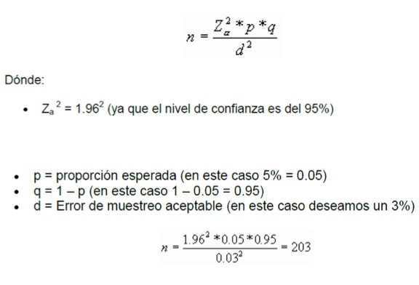

* 1. **TÉCNICAS E INSTRUMENTOS DE LA RECOLECCIÓN DE DATOS**

**TÉCNICAS**

Se realizó una encuesta con la que se pudo recoger datos importantes a través del instrumento y se llevaron dichos datos para su análisis en sistemas informáticos en este caso el programa Excel.

**INSTRUMENTOS**

El instrumento de la tesis, fue elaborado para poder extraer los datos necesarios para responder las preguntas de investigación y dicho instrumento fue la encuesta validada por expertos previamente.

**FUENTES**

El origen de los datos fue la encuesta que fue tomada directamente de los trabajadores convirtiéndose en una fuente directa.

**CAPÍTULO VI: RESULTADOS**

**6.1 ANÁLISIS DE TABLAS Y GRÁFICOS**

**Tabla 1**



**Gráfica 1**

En la tabla 1, a la pregunta se cumple con el control previo revisa y o fiscaliza la documentación sustentaría del gasto antes de su formalización en las fases de compromiso devengado Y gasto las respuestas fueron siempre el 77.8% a veces el 18.5% y nunca el 3.7%.

**Tabla 2**



**Gráfica 2**

En la tabla 2 se observa sobre si se verifica el control previo contable en los procesos de pagos que ejecuta la empresa dónde se obtuvo que siempre el 87%, a veces el 11.1% y nunca el 1.9%.

**Tabla 3**



**Gráfico 3**

En la tabla y gráfico 3 sobre si se practican arqueos de fondos y valores se obtiene que siempre el 92.6%, a veces el 7.4% y nunca el 0%.

**Tabla 4**

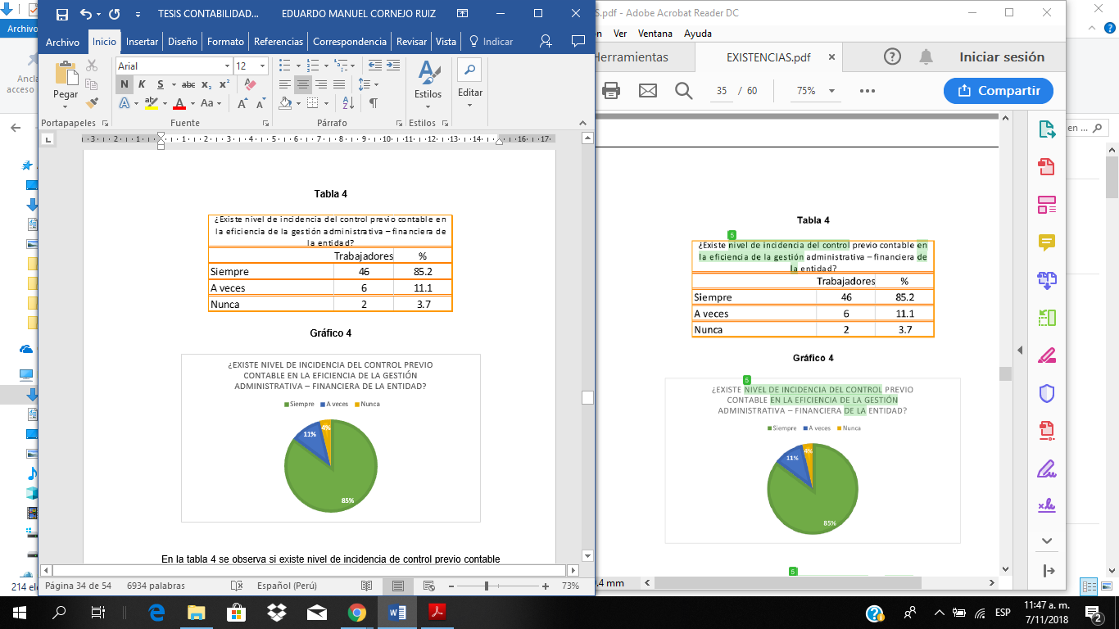

**Gráfico 4**

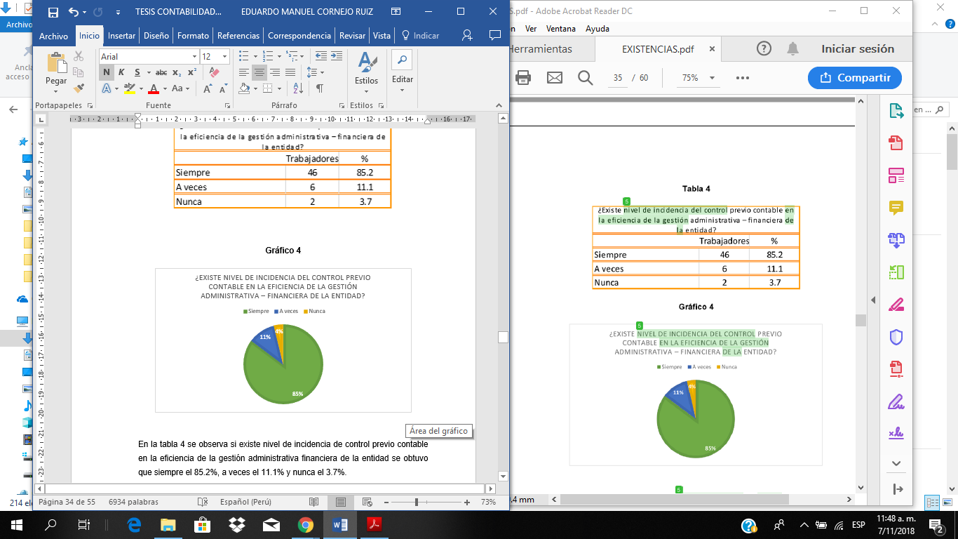

En la tabla 4 se observa si existe nivel de incidencia de control previo contable en la eficiencia de la gestión administrativa financiera de la entidad se obtuvo que siempre el 85.2%, a veces el 11.1% y nunca el 3.7%.

**Tabla 5**

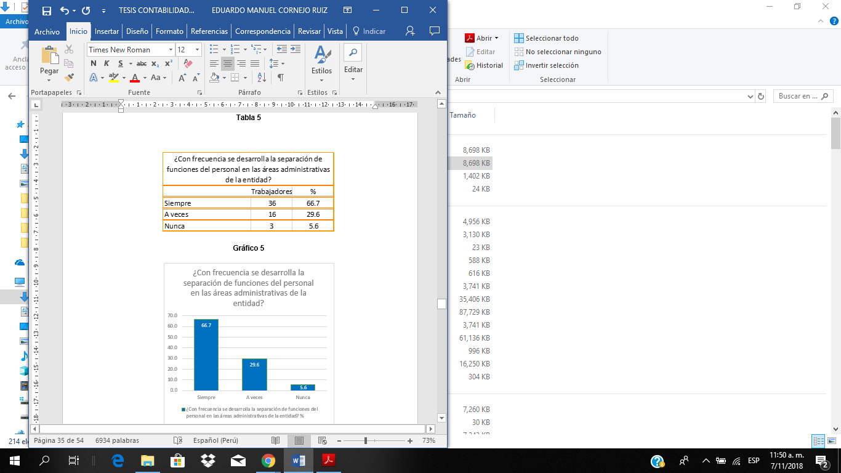

**Gráfico 5**

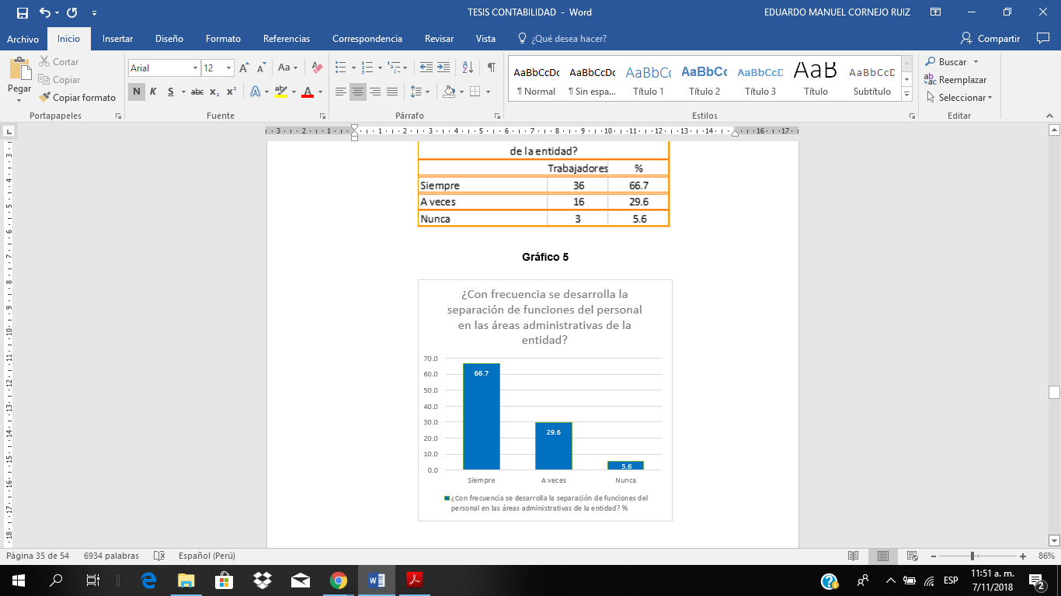

En la tabla y gráfico 5 se observa con qué frecuencia se desarrolla la separación de funciones del personal en las áreas administrativas de la entidad siempre el 66.7%, a veces el 29.6% y nunca el 5.6%.

**Tabla 6**

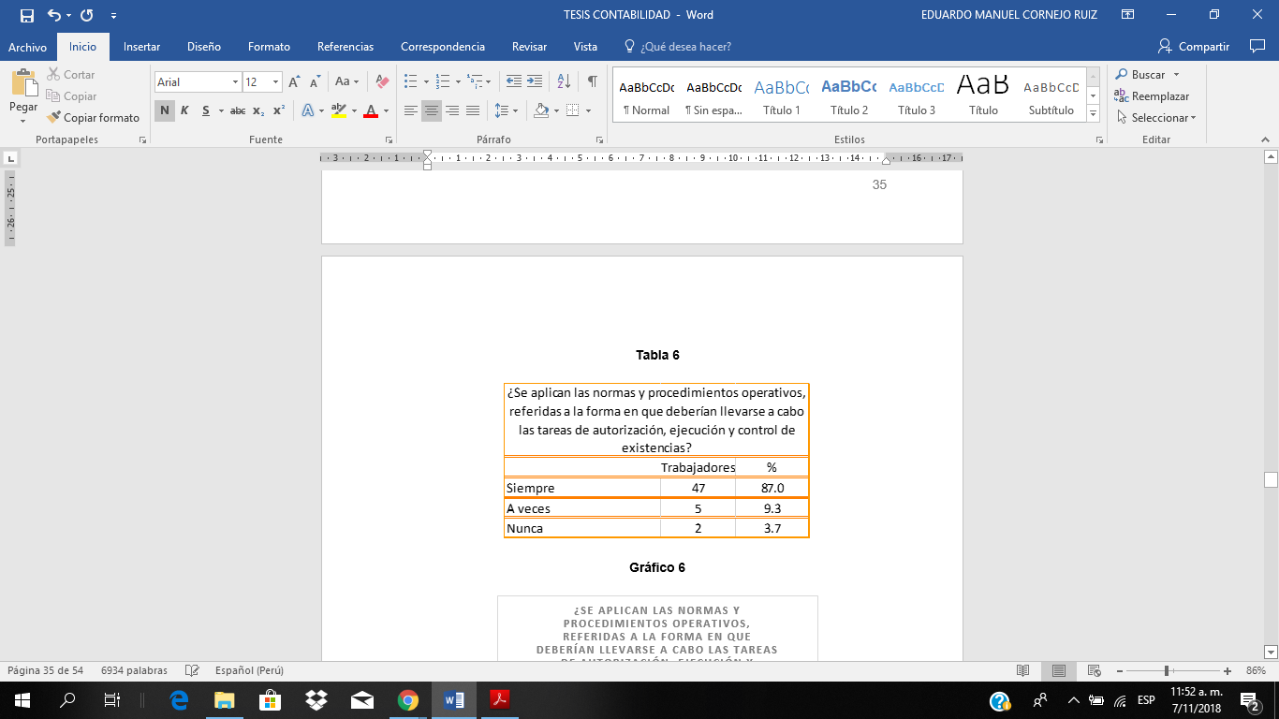

**Gráfico 6**

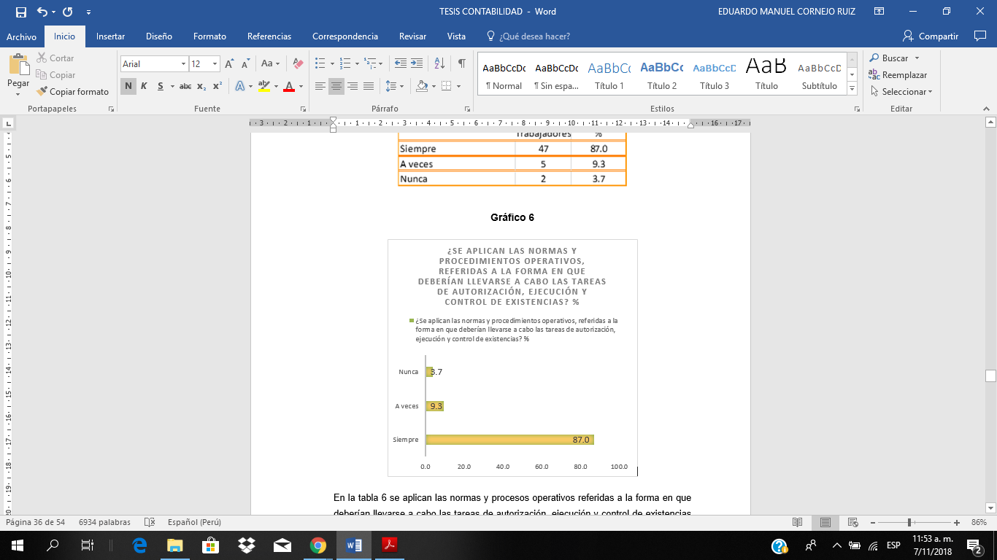

En la tabla 6 se aplican las normas y procesos operativos referidas a la forma en que deberían llevarse a cabo las tareas de autorización, ejecución y control de existencias los trabajadores respondieron que siempre el 87%, a veces el 9.3% y nunca el 3.7%.

**Tabla 7**

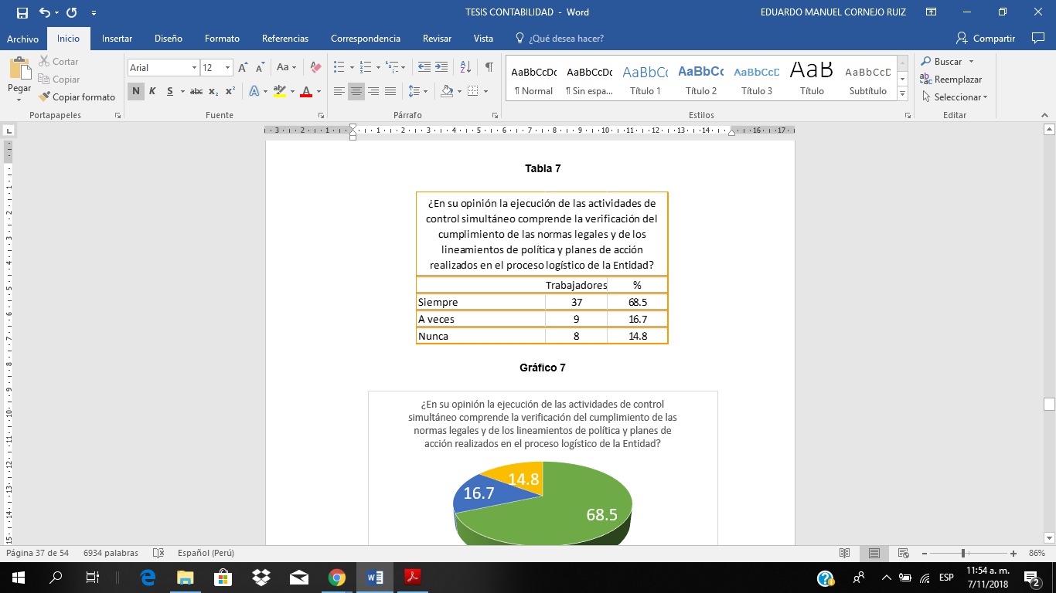

**Gráfico 7**

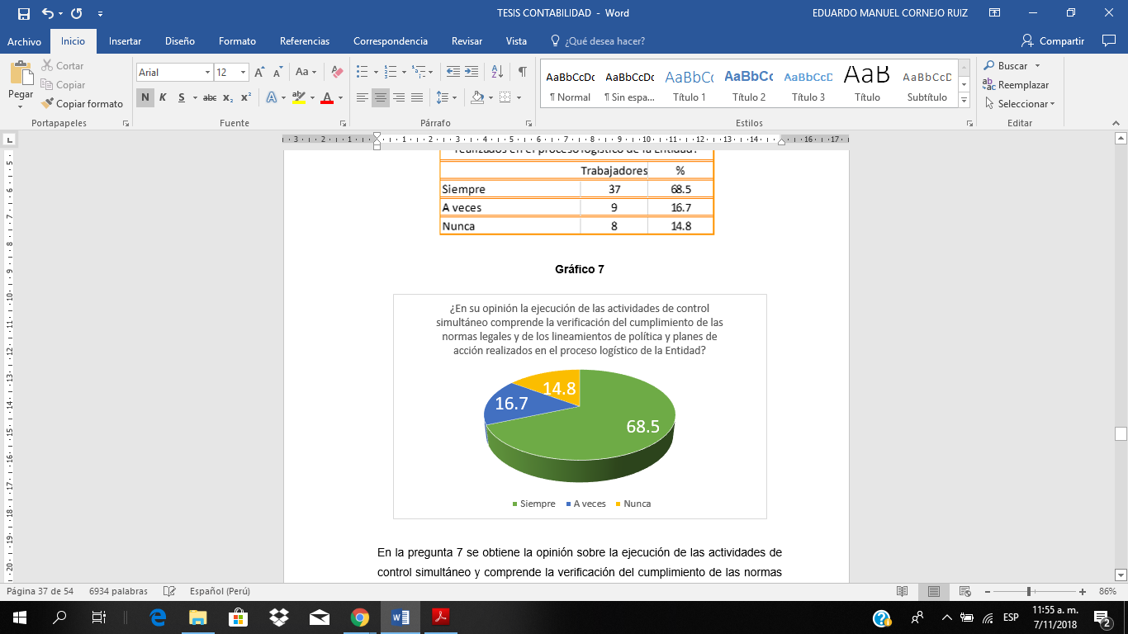

En la pregunta 7 se obtiene la opinión sobre la ejecución de las actividades de control simultáneo y comprende la verificación del cumplimiento de las normas legales y de los lineamientos de política y planes de acción realizados en el proceso logístico de la entidad siempre el 68.5%, a veces el 16.7% y nunca el 14.8%.

**Tabla 8**

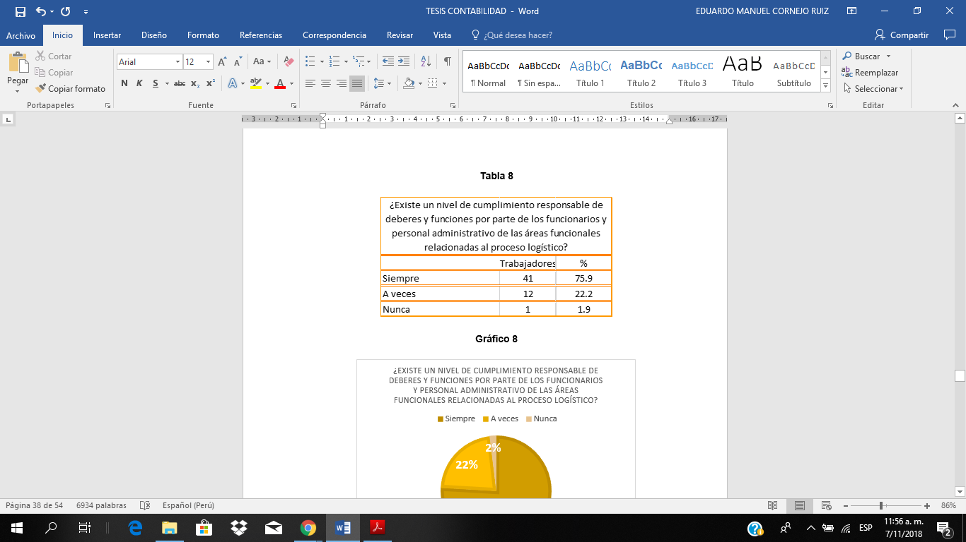

**Gráfico 8**

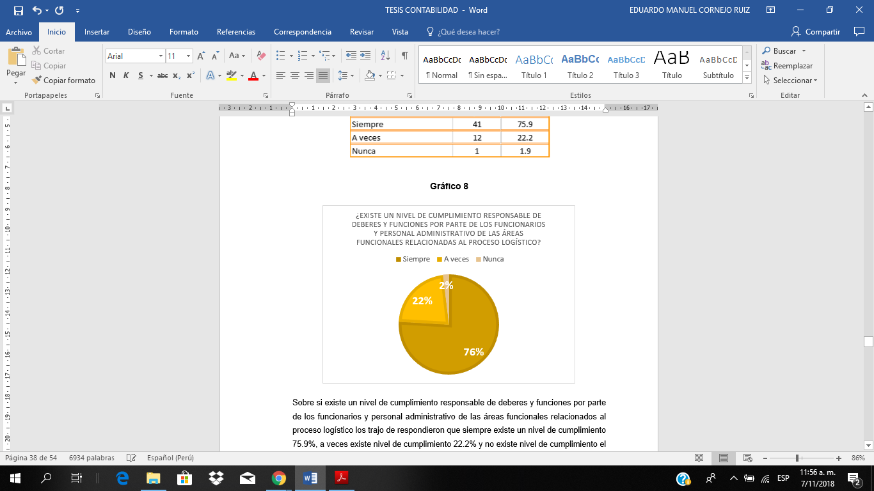

Sobre si existe un nivel de cumplimiento responsable de deberes y funciones por parte de los funcionarios y personal administrativo de las áreas funcionales relacionados al proceso logístico los trajo de respondieron que siempre existe un nivel de cumplimiento 75.9%, a veces existe nivel de cumplimiento 22.2% y no existe nivel de cumplimiento el 1.9%.

**Tabla 9**



**Gráfico 9**

Sobre si los directivos evalúan y controlan el desempeño de las tareas y las operaciones a corto plazo siempre 57.4%, a veces 31.5% y nunca 11.1%.

**Tabla 10**

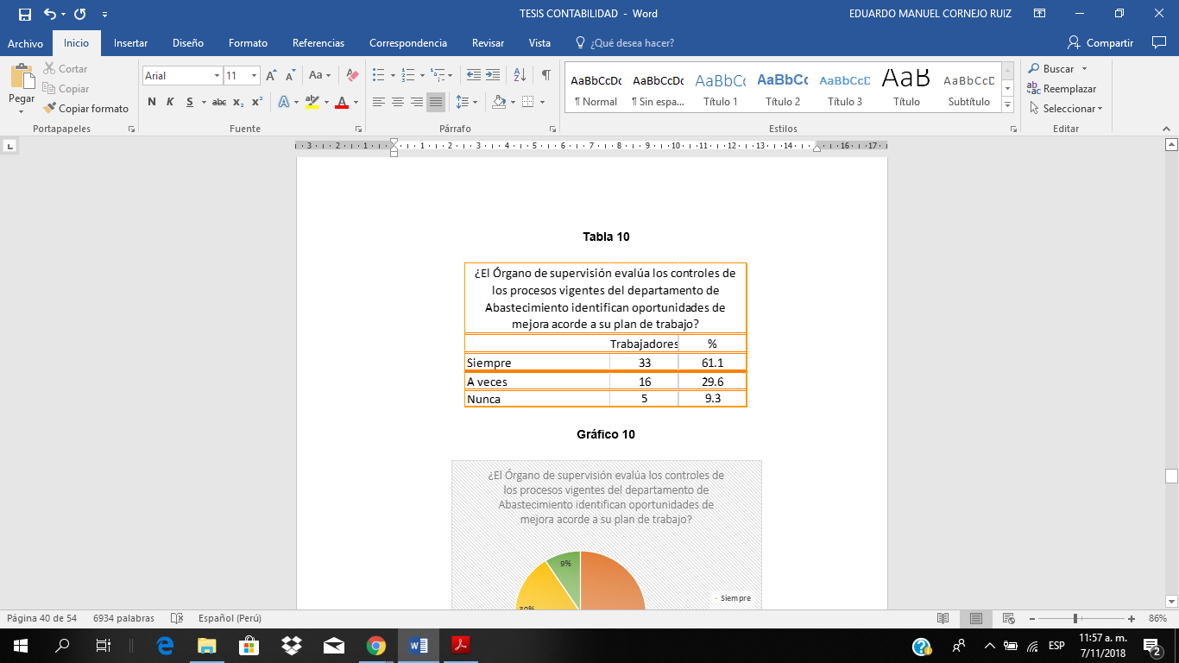

**Gráfico 10**

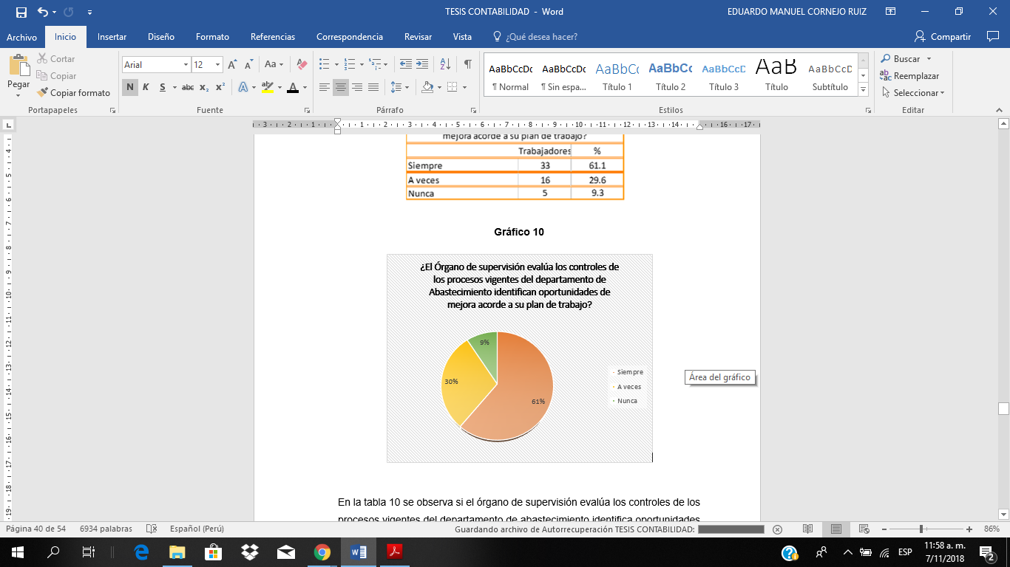

En la tabla 10 se observa si el órgano de supervisión evalúa los controles de los procesos vigentes del departamento de abastecimiento identifica oportunidades de mejora acorde a su plan de trabajo siempre el 61.1%, a veces el 29.6% y nunca el 9.3%.

**CAPÍTULO VII: CONCLUSIONES Y RECOMENDACIONES**

**CONCLUSIONES**

1. El sistema de registro de control de existencias de la empresa Municipal de agua potable y alcantarillado Virgen de Guadalupe del sur S.A., cumple con las normas la mayoría de veces.
2. La empresa EMPAVIGS S.A aplica las normas y procedimientos operativos para llevar a cabo las tareas de control de existencias e insumos.
3. La empresa cumple con las actividades de control simultáneo que comprende verificar las normas legales y todas las actividades involucradas en el proceso logístico de la entidad.
4. Existe un cumplimento responsable por parte de todos los niveles de la empresa en las áreas funcionales relacionados al proceso logístico en la gran mayoría de oportunidades.

**RECOMENDACIONES**

* Tomar en cuenta la importancia de contar con un sistema de registros y control de existencias lo cual implica que el ambiente de control aporte un entorno en el cual se pueda desarrollar el sistema y la capacitación de las personas para desarrollar las actividades propias de este todo esto servirá para el inicio de otros controles que son Igualmente importantes para el control de existencias de esta manera lograr las metas trazadas por la empresa.
* Que la administración de la empresa Municipal de agua potable alcantarillado Virgen de Guadalupe del Sur S.A. al implementar un sistema de registros y control de existencia en sus almacenes podrá desarrollar y alcanzar un alto rendimiento de tal manera que pueda dar mayor confiabilidad a sus movimientos y operaciones de entrada y salida de los almacenes.
* Es indispensable y cabe mencionar la importancia de una capacitación constante por parte del personal qué va a elaborar el registro y control de las existencias  esto a su vez tendré un Impacto financiero económico debido a que el constante control en las existencias generará la confiabilidad de los estados financieros de la empresa; así como también se cumplirá las regulaciones y normativas presentes debido a que se encuentran con personal capacitado para lograr los objetivos y metas trazadas por la entidad.

**BIBLIOGRAFÍA**

* + - 1. Aguirre, J. (2006). Auditoría y control interno (1ª Ed.). Edit. Cultura. España.

1. Aldave, J., Meniz J. (2008). Casuística de auditoría y control gubernamental. EDIGRABER. Perú.
2. Aldave J., Meniz J. (2005) Auditoría y control gubernamental. Lima. Edit. Bernilla.
3. Álvarez, J. (2007). Auditoría Gubernamental Integral (1ª ed.) Instituto Pacifico SAC. Perú.
4. Barbarán, G. (2013). Implementación del control interno en la gestión institucional del cuerpo general de bomberos voluntarios del Perú. USMP. Perú.
5. Campos, C. (2003). Los procesos de control interno en el departamento de ejecución presupuestal de una institución del estado. UNMSM. Perú.
6. Candelario, J. (2012). Estándares de control interno administrativo en la ejecución de obras civiles de los órganos de la administración pública municipal. UAV. Venezuela.
7. Cárdenas, J. (2012). Evaluación del impacto del modelo estándar de control interno (MECI) como herramienta de gestión para algunas entidades públicas de Palmira. Colombia
8. Cepeda, A. (1996), Auditoría y control interno. Bogotá. Editorial Mc Graw Hill.
9. Comisión de Normas de Control Interno de la Organización Internacional de las Entidades Fiscalizadoras Superiores (INTOSAI), (1992). Guía para las normas de control interno del sector público.
10. Comité Of Sponsonring Organizations Of The Treadway Comisión (COSO) (2003), Control interno estructura conceptual integrado – informe coso. Tercera edición. Colombia.
11. Carbajal J. (2012). Introducción a la clasificación arancelaria de las mercancías. Coedición universo arancelario/jumvic foreign trade especialistas.
12. Uson. (2003). Sistemas de registros. Recuperado de http://tesis.uson.mx/digital/tesis/docs/3195/Capitulo3.pdf .
13. Clasificado. (2005). Manejo y control de inventarios. Recuperado de <https://docs.google.com/document/d/1i_7JycioRV35bxTWytsbN1k7fQx-6ET8feWO9zoCcBk/mobilebasic?pli=1>
14. Jurado, P. (2013). Diseño de un Sistema de Control Interno – Auditoria Basada en Riesgos para el Sector Industrial Textil de la Parroquia Olmedo de la Ciudad de Guayaquil. USAG. Ecuador
15. Serrano, A (2003). Administración I y II (1ª Ed.). México. Talleres Gráfico UCA.
16. Morales, P. (2007). Estadística aplicada a las ciencias sociales. La fiabilidad de los test y escalas. UP. España.
17. EMAPAVIGS S.A. (2018) Revisado de: <http://emapavigssa.com/index.php>
18. Sabino, C. (1992). El proceso de la investigación. Edit. Panapo. Venezuela.
19. Hernández, R. Fernández, C. y Baptista P. (2006). Metodología de la Investigación (1ª Ed.), México: Mc. Graw Hill.
20. Carrasco, S. (2009). Metodología de la investigación científica. Pautas para diseñar y elaborar el proyecto de investigación. UNMSM. Perú.
21. Hernández, R. Fernández C. Baptista L. P. (2010): Metodología de la Investigación. Ed. Mc Graw Hill. Chile.
22. Sierra R. (2001). Técnicas de Investigación Social. Teoría y Ejercicios. (14ª Ed.). Thomson Editores Spain. España.

**ANEXOS**

**ANEXO 01. MATRIZ DE CONSISTENCIA**

**ANÁLISIS DEL SISTEMA DE REGISTRO DE CONTROL DE EXISTENCIAS DE LA EMPRESA MUNICIPAL DE AGUA POTABLE Y ALCANTARILLADO VIRGEN DE GUADALUPE DEL SUR S.A. EN EL SERVICIO DE AGUA POTABLE ENTRE JULIO Y DICIEMBRE 2017**

|  |  |  |  |  |  |  |
| --- | --- | --- | --- | --- | --- | --- |
| **PROBLEMA** | **OBJETIVOS** | **HIPOTESIS** | **VARIABLES** | **DIMENSIONES** | **TECNICA DE INSTRUMENTACION** | **POBLACION Y MUESTRA** |
| ¿Cuál es el sistema de registro de control de existencias de la empresa municipal de agua potable y alcantarillado Virgen de Guadalupe del Sur S.A. en el servicio de agua potable entre julio y diciembre 2017?  **PROBLEMA SECUNDARIOS**  ¿Cuáles son las características del sistema de registro previo de control de existencias de la empresa municipal de agua potable y alcantarillado Virgen de Guadalupe del Sur S.A. en el servicio de agua potable entre julio y diciembre 2017?  ¿Cuáles son las características del sistema de registro de control de existencias simultáneo de la empresa municipal de agua potable y alcantarillado Virgen de Guadalupe del Sur S.A. en el servicio de agua potable entre julio y diciembre 2017?  ¿Cuáles son las características del sistema de registro previo de control de existencias posterior de la empresa municipal de agua potable y alcantarillado Virgen de Guadalupe del Sur S.A. en el servicio de agua potable entre julio y diciembre 2017? | **OBJETIVO GENERAL**  Conocer la metodología de registro de existencias de la empresa municipal de agua potable y alcantarillado Virgen de Guadalupe del Sur S.A. en el servicio de agua potable entre julio y diciembre 2017.  **OBJETIVOS ESPECÍFICOS**  Determinar las características de la metodología de registro previo de existencias de la empresa municipal de agua potable y alcantarillado Virgen de Guadalupe del Sur S.A. en el servicio de agua potable entre julio y diciembre 2017.  Establecer las características de la metodología de registro simultáneo de existencias de la empresa municipal de agua potable y alcantarillado Virgen de Guadalupe del Sur S.A. en el servicio de agua potable entre julio y diciembre 2017.  Conocer las características de la metodología de registro posterior de existencias de la empresa municipal de agua potable y alcantarillado Virgen de Guadalupe del Sur S.A. en el servicio de agua potable entre julio y diciembre 2017. | **HIPÓTESIS GENERAL**  El sistema de registro y control de existencias de la empresa municipal de agua potable y alcantarillado Virgen de Guadalupe del Sur S.A. (EMAPAVIGS S.A.) esta adecuadamente estructurado.  **HIPÓTESIS SECUNDARIAS**  Las características del sistema de registro previo de control de existencias de la empresa municipal de agua potable y alcantarillado Virgen de Guadalupe del Sur S.A. en el servicio de agua potable entre julio y diciembre 2017 está bien organizado.  Las características del sistema de registro simultáneo de control de existencias de la empresa municipal de agua potable y alcantarillado Virgen de Guadalupe del Sur S.A. en el servicio de agua potable entre julio y diciembre 2017 es adecuadamente elaborado.  •Las características del sistema de registro previo de control de existencias posterior de la empresa municipal de agua potable y alcantarillado Virgen de Guadalupe del Sur S.A. en el servicio de agua potable entre julio y diciembre 2017 es adecuado. | Sistema De Registro De Control De Existencias | Previa.  Simultánea.  Posterior. | Encuesta | **POBLACIÓN**  La población se conformará por 62 trabajadores en general de dela empresa municipal de agua potable y alcantarillado Virgen de Guadalupe S.A.  **MUESTRA**  La muestra seleccionada a partir la población será de 54 trabajadores, con intervalo de confianza del 95% y un margen de error del 5%, siguiendo la fórmula para poblaciones finitas. |

**ANEXO 02: CONSENTIMIENTO INFORMADO**



**ANEXO 03. ENCUESTA**

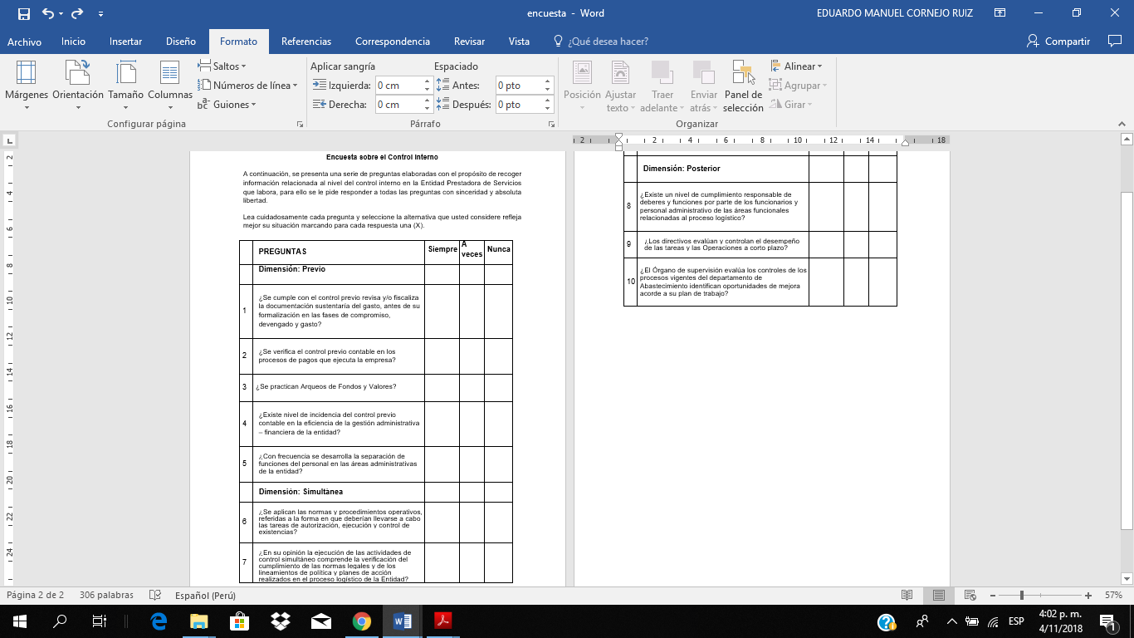

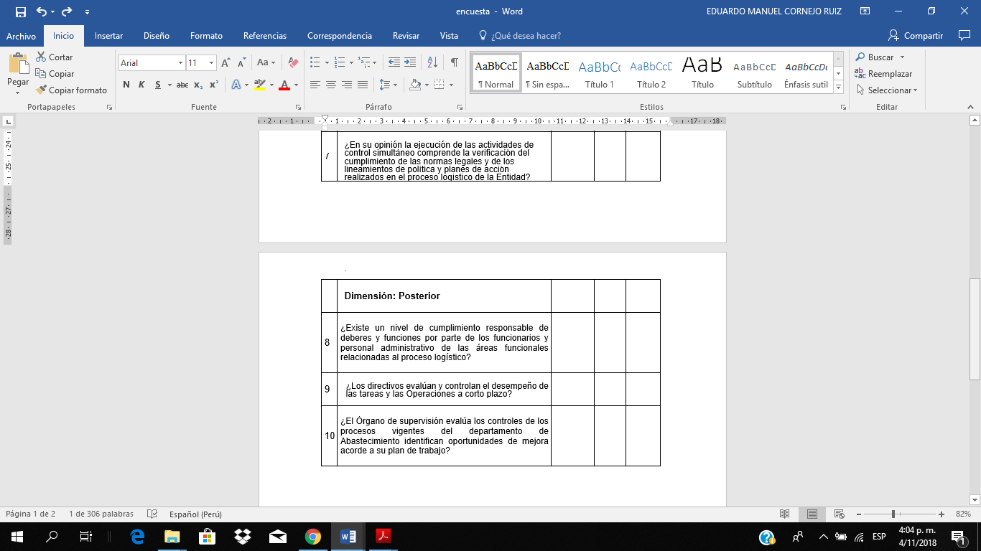

**ANEXO 04: VALIDACIÓN DE EXPERTOS**

